

NS-BZ变压器中性点接地电阻柜

使
用
说
明
书

保定市新思达电气科技有限公司

- 概述
NS-BZ变压器中性点接地电阻柜是我公司针对目前电网情况，研制的中性点经电阻接地的专用成套设备。对降低电网过电压、提高电网的安全性、可靠性，具有良好的效果。可安装于6～66kV以电缆线路为主的发电厂厂用电系统、变电所供电系统、工矿企业配电网中，实现这些电网采用中性点经电阻接地的系统运行方式。
二、型号说明及功能特点
1、型号说明
NS—BZ □—□—□
短时通流时间（s）
短时允许通流（A）
系统额定电压（kV）
变压器中性点接地电阻柜
保定市新思达电气科技有限公司

2、功能特点
2.1 内部电阻器采用优质非金属特种材料或不锈钢材质镍铬合金，阻值稳定、导电率高、通流能力强、耐高温、防燃防爆；
2.2 电阻柜一般用于户内，柜体采用喷塑冷轧钢板或不锈钢板制成，耐腐蚀，防护等级高；
2.3 电阻柜智能控制器可监测记录系统正常时零序电流值、接地故障时单相接地电流值、接地时间、系统零序电压值、电阻器温度、电阻柜内环境温度及湿度，并能记录接地动作次数。 具有系统接地报警、环境超温动作及报警、电阻超温动作及报警、电阻断路监测报警、电阻接地超时保护动作及报警等报警输出功能，装置设有通讯接口，可将检测记录的信息传至主控室，与上位机通讯。
三、技术参数
1、NS-BZ变压器中性点电阻柜技术参数推荐表
型 号 | 系统额定电压kV | 额定电压  kV | 短时允许通流A | 短时通流时间S | 标称阻值Ω（±5%）
NS-BZ6.3-100-10 | 6.3 | 3.64 | 100 | 10 | 36.4
NS-BZ6.3-600-10 | 6.3 | 3.64 | 600 | 10 | 6.0
NS-BZ10.5-200-10 | 10.5 | 6.0 | 200 | 10 | 30
NS-BZ10.5-400-10 | 10.5 | 6.0 | 400 | 10 | 15
NS-BZ10.5-600-10 | 10.5 | 6.0 | 600 | 10 | 10
NS-BZ10.5-1000-10 | 10.5 | 6.0 | 1000 | 10 | 6
NS-BZ35-400-10 | 35 | 20 | 400 | 10 | 50
NS-BZ35-600-10 | 35 | 20 | 600 | 10 | 33.3
NS-BZ35-800-10 | 35 | 20 | 800 | 10 | 25
NS-BZ35-1000-10 | 35 | 20 | 1000 | 10 | 20
- 外形图
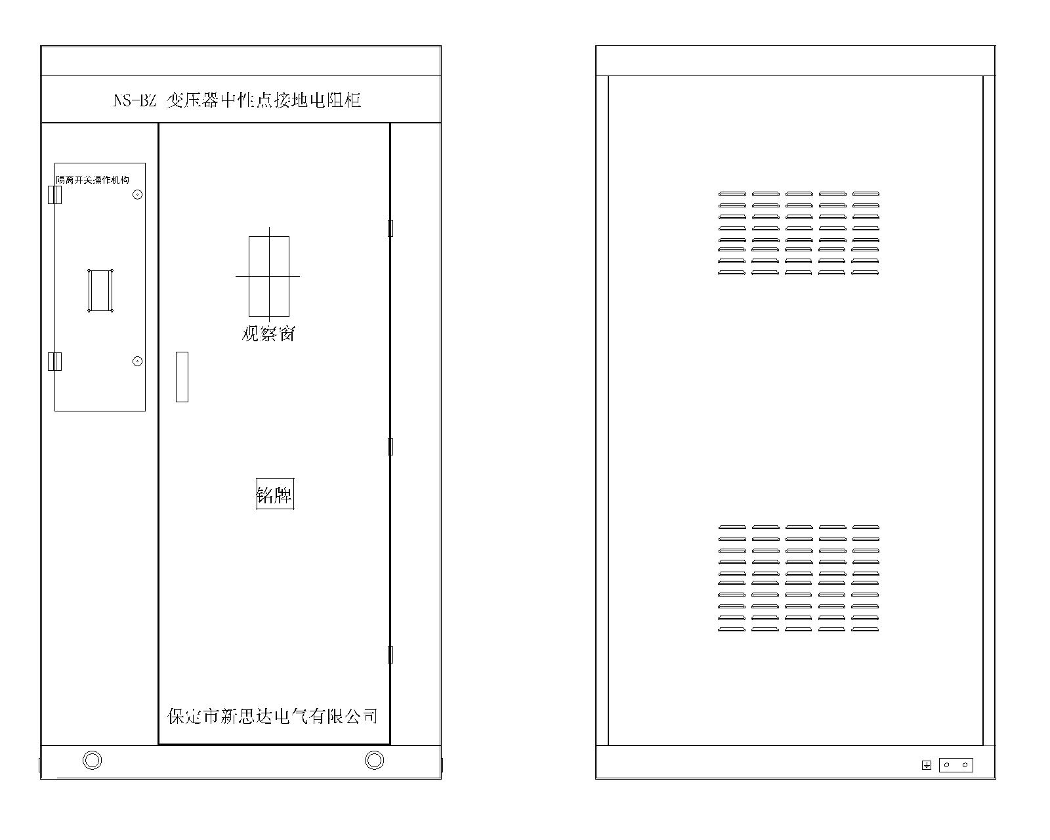
NS-BZ变压器中性点电阻柜外形图
NS-BZ-10kV推荐尺寸：1200*1200*2000mm（宽*深*高）
NS-BZ-35kV推荐尺寸：2800*1700*2200mm（宽*深*高）
如带接地变，要考虑增加柜体尺寸。
注明：电阻柜的外型、尺寸、柜体材质和色标可根据用户具体要求设计制作。
- 原理接线图
NS-BZ变压器中性点电阻器柜原理接线图
NS-BZ变压器中性点电阻器柜原理接线图（带接地变）
四、使用条件
1、 海拔高度不超过3000m；
2、 空气相对湿度不大于95%，无导电尘埃存在；
3、 环境温度：-40℃～+40℃；
4、 地震烈度不超过8度；
5、 无火灾，爆炸物，化学腐蚀品及剧烈振动场所。
五、订货须知
订货时请告知以下参数：
- 系统额定电压：(kV)；短时允许电流：（A）；
- 标称电阻值：（Ω）；短时允许通流时间：（S）；
2、柜体的进出线方式：上进下出或下进下出；
3、柜体的材质、颜色（或提供色标）、防护等级（IP）及安装地点（户内或户外）；
4、是否需要加装电流互感器（CT变比及容量）、智能控制器、 隔离开关等。

保定市新思达电气科技有限公司

地址：河北省保定市富昌路79号
电话：0312-3332822/3333250/8461588
传真：0312-3330186
邮箱：baodingxinsida@163.com
网站：www.bdnewstar.com
www.bddianzugui.com

